TERME
TİCARET VE SANAYİ ODASI BASIN BÜLTENİ
AĞUSTOS/2020 SAYI:8
SAMSUN VALİSİ ZÜLKİF DAĞLI’DAN TERME TSO’YA ZİYARET
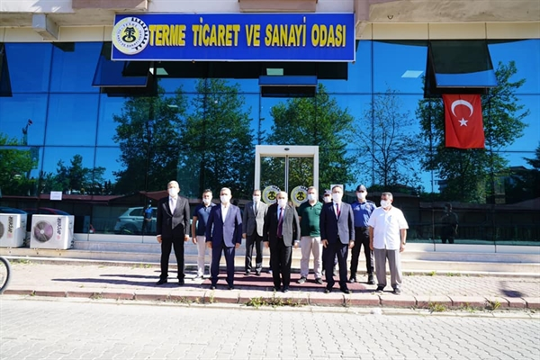Samsun Valisi Zülkif Dağlı Terme Ticaret ve Sanayi Odası Yönetim Kurulu Başkanı Ahmet Ekmekçi’yi makamında ziyaret etti.Ziyarette Terme Ticaret ve Sanayi Odası Yönetim Kurulu Üyeleri,Meclis Üyeleri,Terme Belediye Başkan Yardımcısı Kemal Alemdar,İlçe Tarım Müdürü Tuncay Demir’ de hazır bulundu.
Başkan Ekmekçi ziyarette Odamız tarafından yürütülen hizmet ve projeler hakkında bilgi verdi.İlçemiz de yapılmakta olan Küçük Sanayi Sitesinin yapım aşamaları hakkında ve İlçemizde yapılması planlanan Galericiler sitesi, İhtisas Organize Sanayisi ve Konuk Yapı Kooperatifi inşaatı hakkında bilgi alışverişinde bulundu.
BAŞKANIMIZI DESTEKLİYORUZ
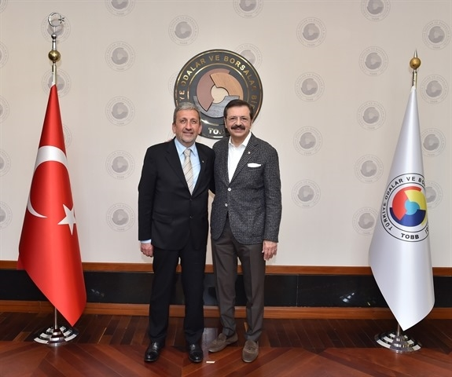Kendini gazeteci olarak nitelendiren Fuat UĞUR TOBB Başkanımız M.Rıfat HİSARCIKLIOĞLU'na haksız eleştiri yapmış olup bu durum tüm camiamızı rahatsız etmiştir.Bizler ülkemizde olan her felakette TOBB Başkanımız M.Rıfat HİSARCIKLIOĞLU öncülüğünde elimizi değil gövdemizi taşın altına koyuyoruz.Ayrıca her yıl yüz binlerce kişiye ramazan yardımı yüz binlerce öğrencimize eğitim yardımı yapıyoruz.Gazeteci olarak göreviniz, yazmadan önce doğruları araştırmaktır keşke yalan yanlış yazmadan önce bir araştırma yapıp TOBB olarak Van, Bingöl, Malatya-Elazığ depremleri, Soma ve Ermenek maden kazaları gibi ülkemizin başına gelen her türlü felakette nasıl gövdemizi taşın altına koyduğumuzu görmüş olurdunuz.Gecesini gündüzünü ülkesi ve Türk iş dünyası için harcayan TOBB Başkanımız M.Rıfat HİSARCIKLIOĞLU'na yalan haberle saldırıp gündem olamazsınız yapılanları göremiyorsanız görmeyi öğrenmelisiniz.Biraz gururunuz varsa yaptığınız yalan haberden dolayı TOBB Başkanımız M.Rıfat HİSARCIKLIOĞLU'n dan özür dilersiniz.
Başkanımız M.Rifat Hisarcıklıoğlu her daim destekliyoruz.
AHMET EKMEKÇİ
TERME TSO YÖNETİM KURULU BAŞKANI

